MESOCCO GR

12-Zimmer-Dorfhaus zum Renovieren

mit Terrasse an zentraler, ruhiger und sonniger Lage

…………………………..………….……………………………..………………………………………………………………….

casa nel nucleo di 12 locali da riattare

con terrazza in un posizione soleggiata e tranquilla

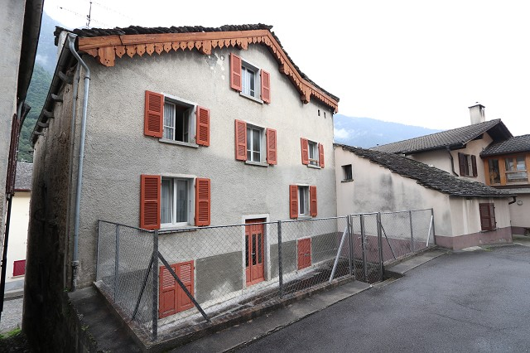

4180/3069

Fr. 220‘000.--

Standort | Umgebung

Eckdaten | Ausstattung

Wohnfläche: ca. 300 m2
Grundstückfläche: ca. 233 m2
Etagen: 4
Baujahr: 1930
Zustand: 1961
Zweitwohnsitz: ja, möglich
Heizung: Cheminée, Ofen
Keller: ja
Parkplatz: Garage

6563 Mesocco, Leso 298

Region: Misox
Lage: ruhige, zentrale Lage
Aussicht: Bergsicht

Schulen: ja
Einkauf: ja
öffentlicher Verkehr: ja
Distanz nächste Stadt: 30km
Distanz Autobahn: 30km

Beschreibung

Dieses grosse 12-Zimmer-Haus liegt an zentraler und ruhiger Lage in Mesocco GR.
Das 1930 erbaute Haus befindet sich in einem guten Grundzustand. Es bedarf einiger Renovationsarbeiten, hauptsächlich im 1.OG muss die ganze Wohneinheit neu erstellt werden.
Das Erdgeschoss mit Eingangsbereich, Kellerräumen und Waschküche führt ins 1. OG mit 4-5 Zimmern zum Ausbauen.
Im 2.OG sind eine zu erneuernde 4 ½-Zimmer-Wohnung mit Küche und Bad/WC eingebaut.
Vom 3.OG mit 5 Zimmern und kleinem Balkon gelangt man zum grossen Dachstock, der ebenfalls ausgebaut werden könnte.
Das Haus hat im hinteren Teil einen weiteren Zugang. Ein eingezäunter Sitzplatz führt zum Eingang.
Die Liegenschaft ist mit dem Auto gut erreichbar. Es steht eine Garage zur Verfügung. Diese Liegenschaft ist interessant als Renditeobjekt oder für Handwerker, die hier die Ausbauarbeiten durchführen wollen.

Die Fahrt nach Bellinzona dauert ca. 30 Minuten und Locarno und der Lago Maggiore sind in ca. 45 Fahrminuten erreichbar. Die Autobahneinfahrt zur A13 ist 1 km entfernt. Mit dem Postauto gelangt man nach Bellinzona oder Chur. Im Dorf gibt es Einkaufsmöglichkeiten und die Schulen.

Highlights

- zentrale, ruhige und sonnige Lage
- eingezäunter Sitzplatz und kleiner Balkon
- bewohnbare 4 ½-Zimmer-Wohnung
- diverse Ausbaumöglichkeiten

Posizione | Dintorni

Dati salienti | Attrezzature

Superficie abitabile: circa 300 m2
Superficie del terreno: ca. 233 m2
Piani: 4
Anno di costruzione: 1930
Condizione: 1961
Seconda casa: sì, possibile
Riscaldamento: camino, forno, forno
Cantina: sì
Parcheggio: Garage

6563 Mesocco, Leso 298

Regione: Misox
Posizione: tranquilla, posizione centrale
Vista: Vista montagna

Scuole: sì
Acquisto: sì
trasporto pubblico: sì
Distanza dalla prossima città: 30km
Distanza autostrada: 30 km

Descrizione

Questa grande casa di 12 locali è situata in una posizione centrale e tranquilla nel Mesocco GR.
La casa è stata costruita nel 1930 ed è in buone condizioni del terreno. Ha bisogno di alcuni lavori di ristrutturazione, soprattutto al primo piano, l'intera unità abitativa deve essere fornita di nuovo.
Il piano terra con ingresso, cantine e lavanderia conduce al 1° piano con 4-5 locali da convertire.
Al secondo piano si trova un appartamento di 4 ½ locali con cucina e bagno/WC da ristrutturare.
Dal 3° piano con 5 camere e un piccolo balcone si raggiunge il grande piano mansardato, che potrebbe anche essere ampliato.
La casa ha nella parte posteriore un ulteriore ingresso. Una zona soggiorno recintata conduce all'ingresso.
La proprietà è facilmente raggiungibile in auto. È disponibile un garage. Questa proprietà è interessante come oggetto di rendimento o per gli artigiani, che vogliono realizzare qui il lavoro di sviluppo.

Il tragitto per Bellinzona dura circa 30 minuti, mentre Locarno e il Lago Maggiore sono a circa 45 minuti d'auto. L'ingresso dell'autostrada A13 dista 1 km. Bellinzona o Coira sono raggiungibili con l'autopostale. Nel villaggio ci sono negozi e scuole.

Highlights

zona soggiorno recintata e piccolo balcone
Abitabile 4 ½ camera-appartamento abitabile
varie possibilità di espansione

EG: Eingang, Kellerräume und Waschküche PT: entrata, cantine e lanvanderia

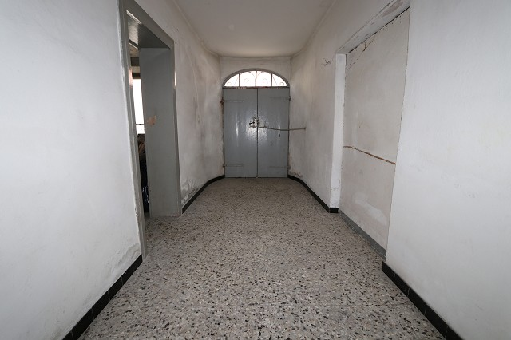
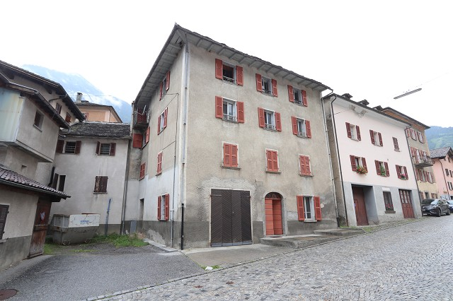

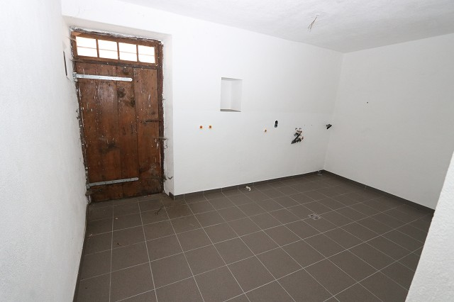
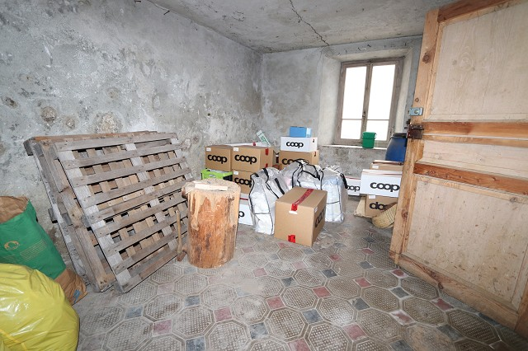

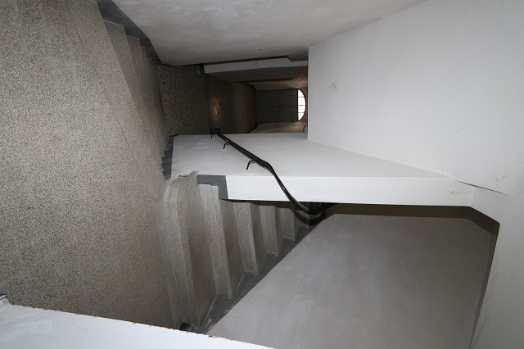
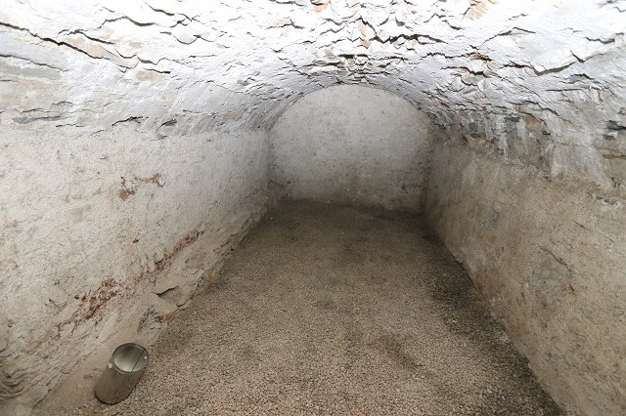

1.OG: zum Ausbauen 1°piano: da riattara

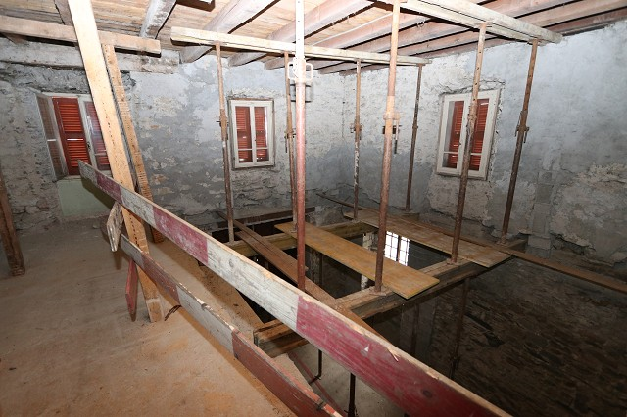
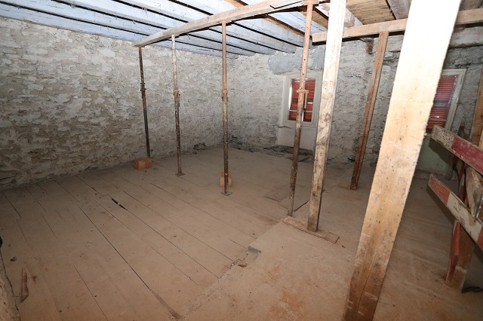

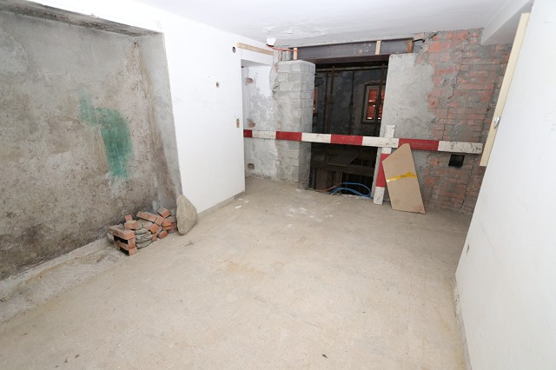
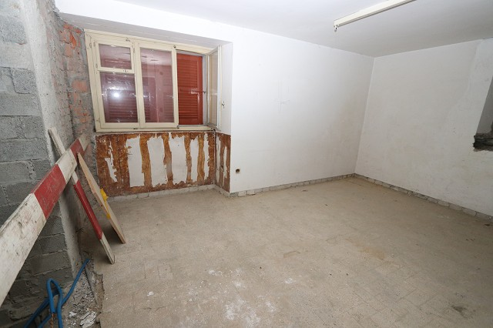

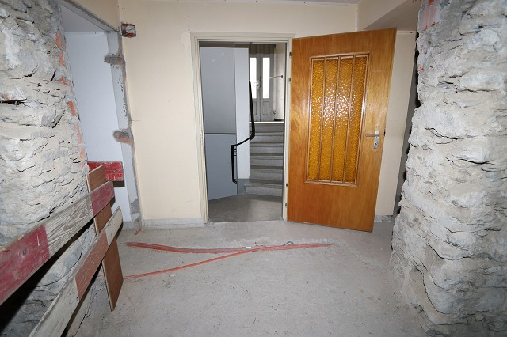
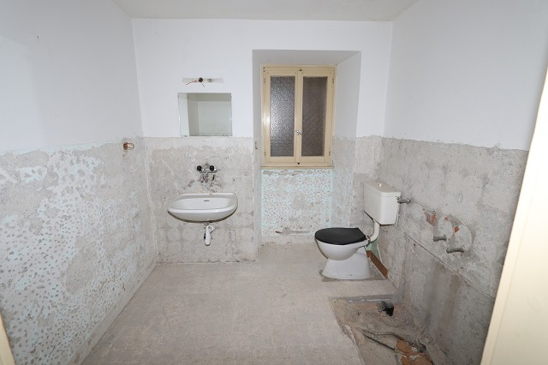

2.OG: 4 ½-Zi-Wohnung 2°piano: app. di 4 ½ locali

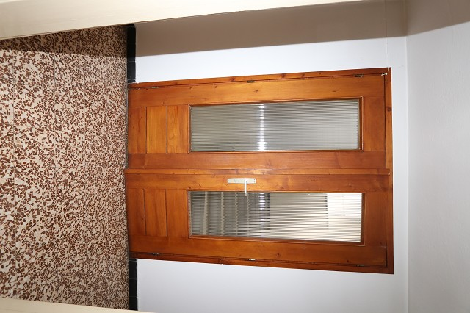

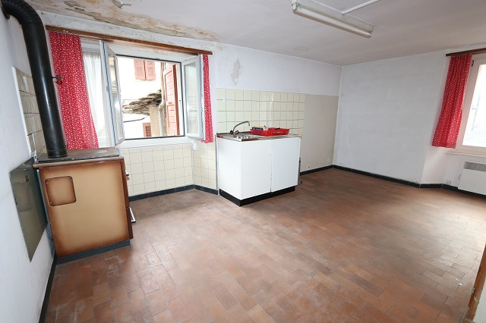

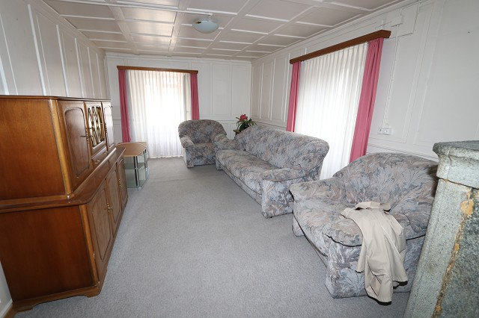
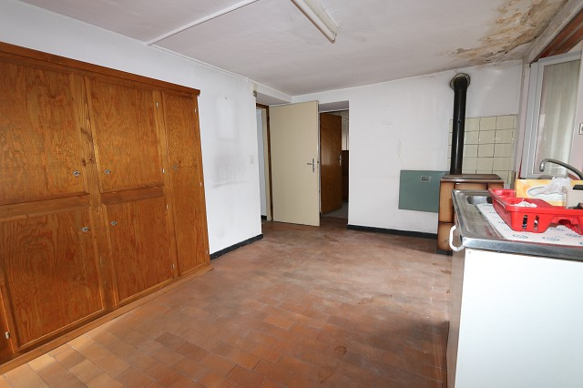

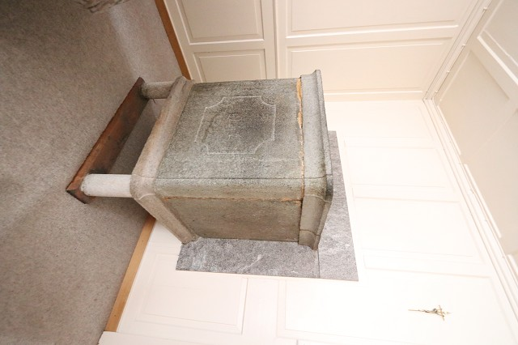
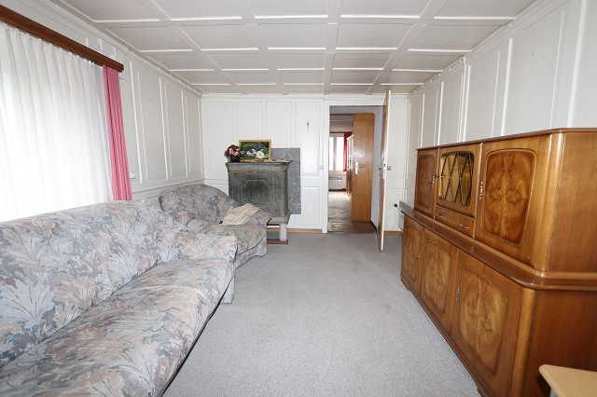

3 Zimmer und Bad 3 camere e bagno

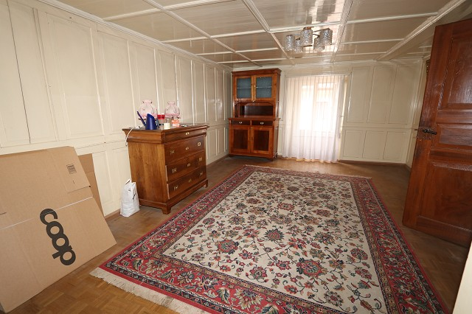
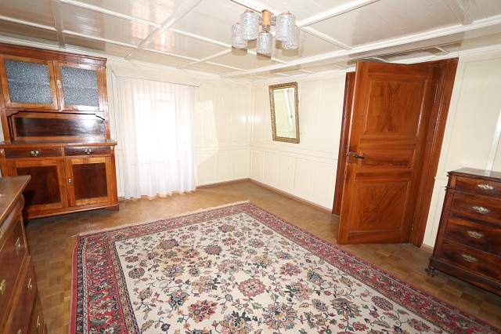

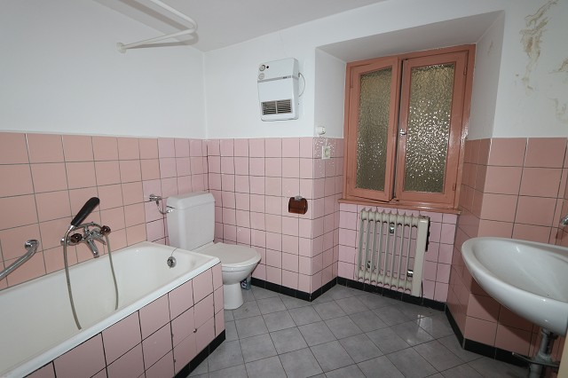
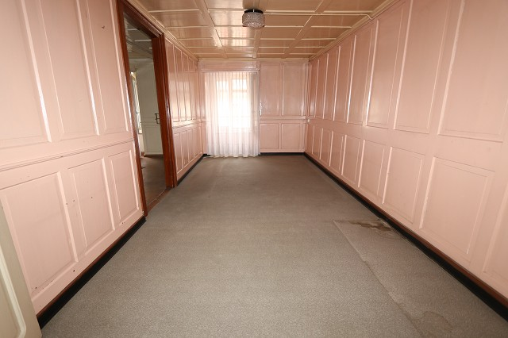

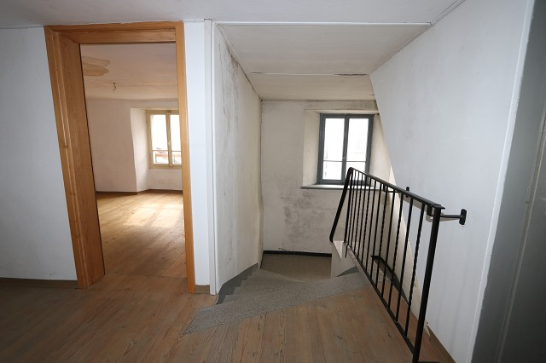
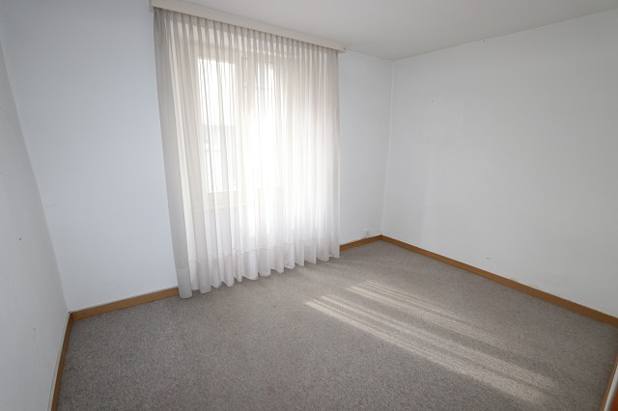

3.OG: diverse Zimmer 3°piano: camere diverse

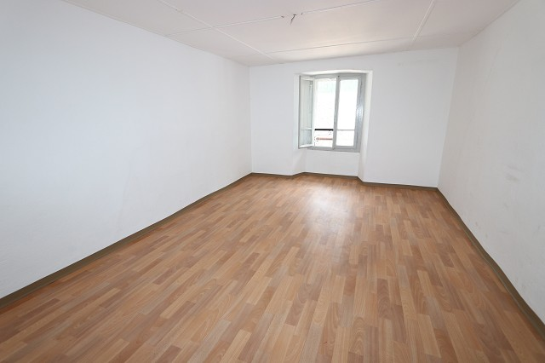

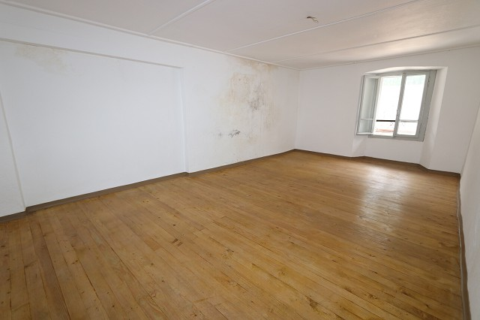
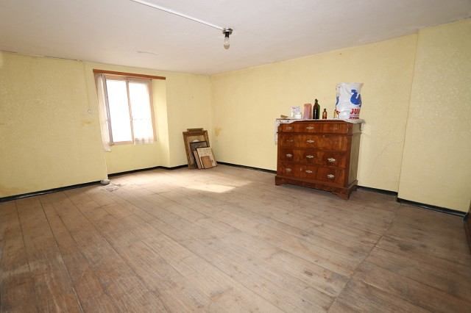

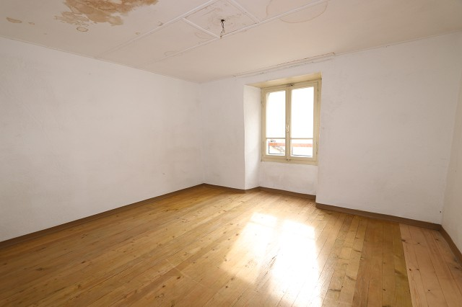
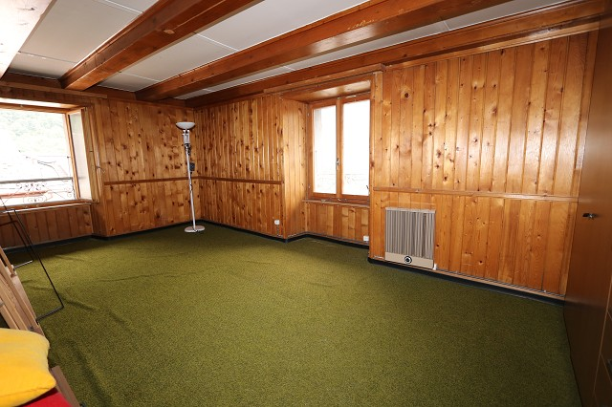

Dachstock und Aussicht vom 3.OG piano sotto tetto e la vista
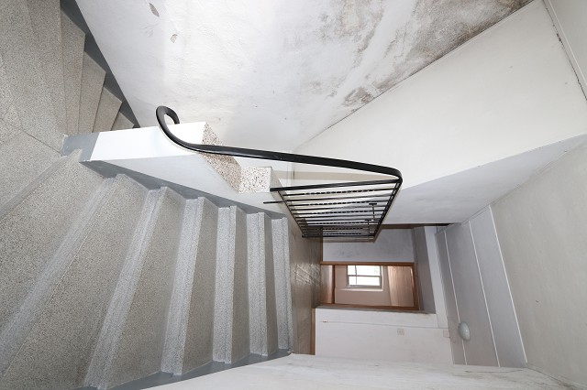

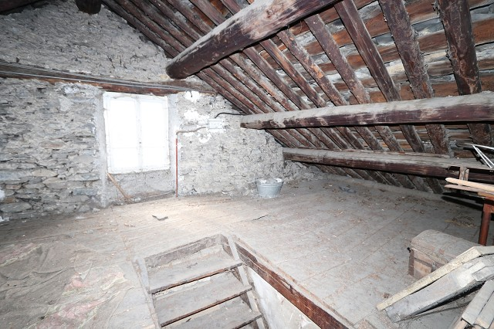

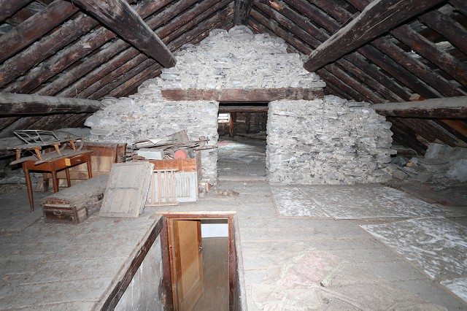
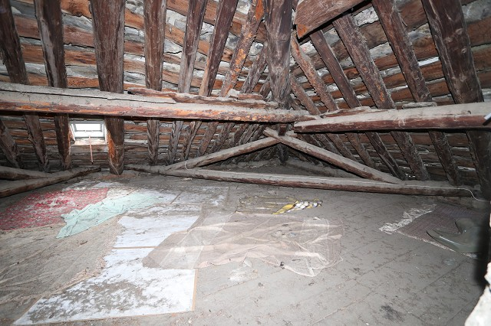

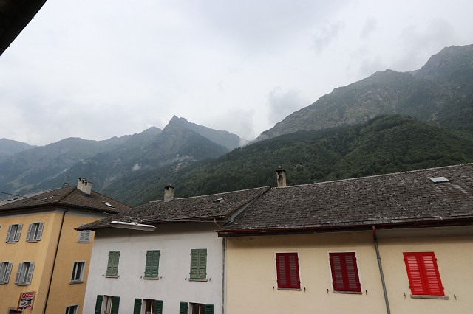
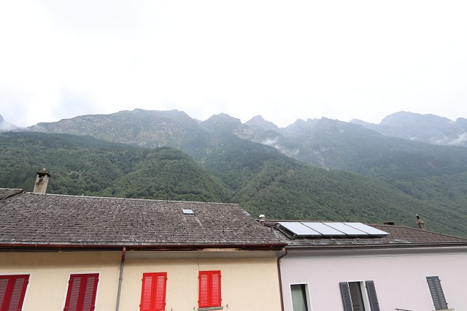

Terrasse/Eingangsbereich oben terrazza e zona entrata di sopra

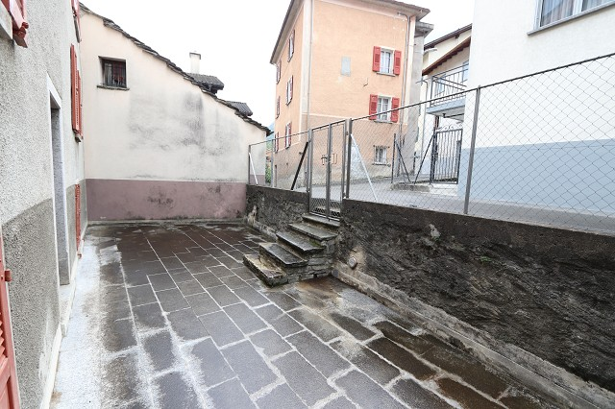
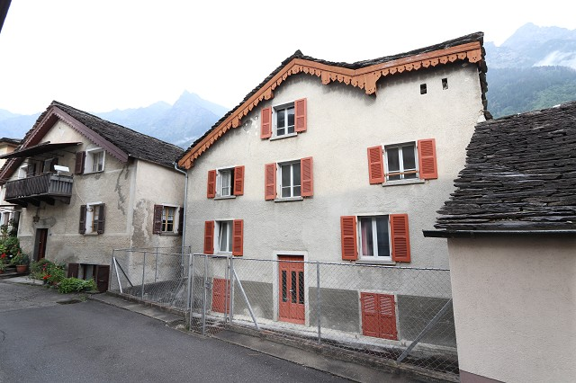

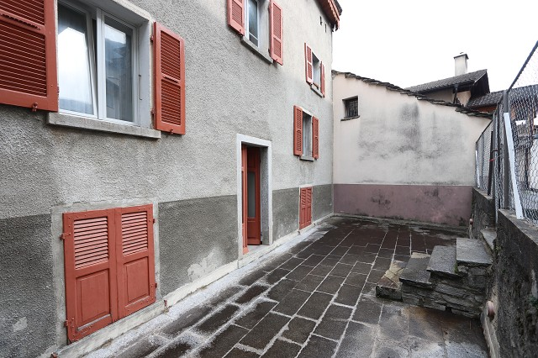
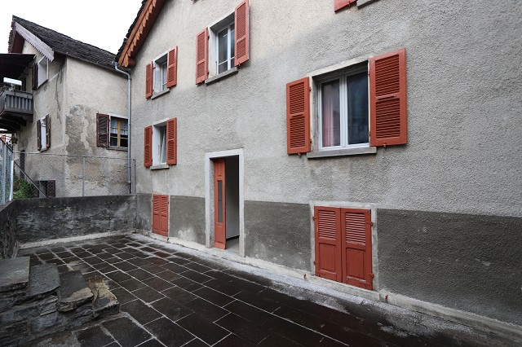

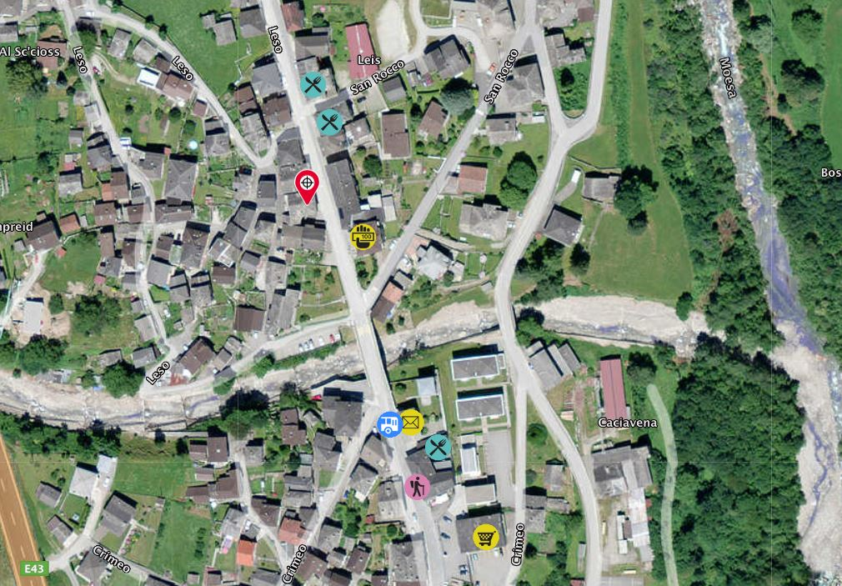

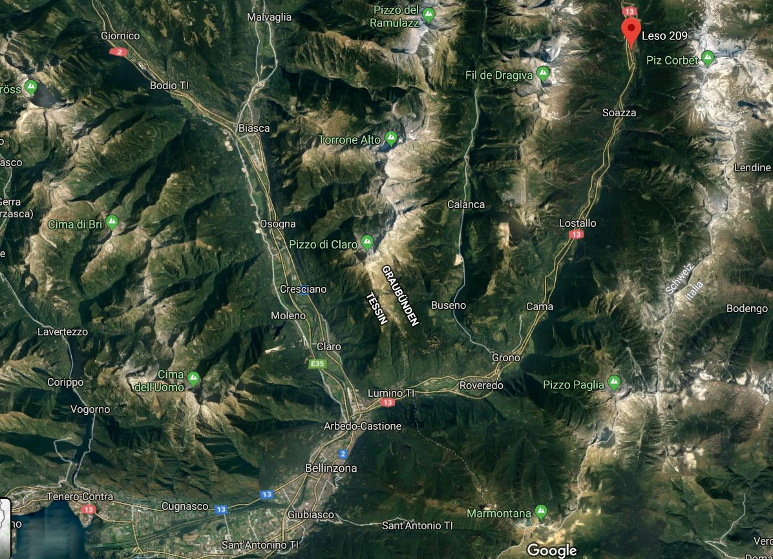

TICINO | Ascona

TICINO | Mesocco

